特殊人才：
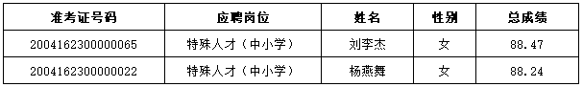
公开招聘教师：
